Результаты опроса родителей: «Изучение степени удовлетворенности родителей и учеников
образовательными услугами в МАОУ "Гимназия №13"»
Апрель, 2020 г.

В период с 20.04 по 23.04 был проведен опрос родителей «: «Изучение степени удовлетворенности родителей и учеников образовательными услугами в МАОУ "Гимназия №13"».
Всего приняло участие 227 родителей.
На представленные вопросы мы получили следующие ответы:

На вопрос №1 «В какой степени Вы удовлетворены уровнем оказания образовательных услуг в условиях дистанционного обучения?» мы получили ответы:

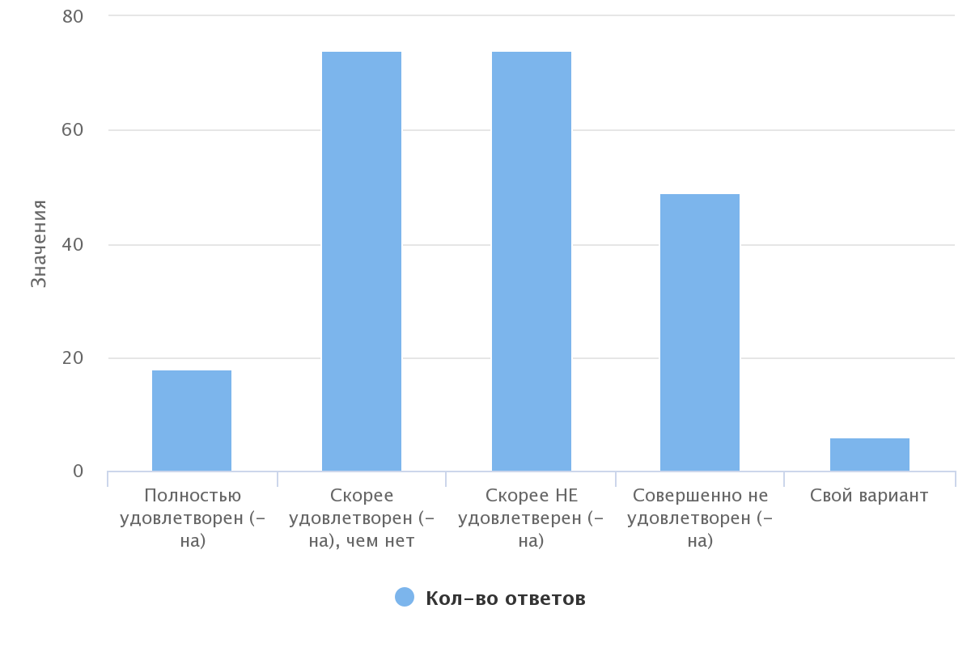

Вариант ответа | Кол-во ответов | Процент
Полностью удовлетворен (-на) | 18 | 7.96%
Скорее удовлетворен (-на), чем нет | 74 | 32.74%
Скорее НЕ удовлетверен (-на) | 74 | 32.74%
Совершенно не удовлетворен (-на) | 49 | 21.68%
Свой вариант | 6 | 2.65%

Мы видим, что в равной степени (32.74%) родители отмечают два варианта «Скорее удовлетворен» и «Скорее НЕ удовлетворен». На втором месте вариант «Совершенно не удовлетворен» (21.68%). И на последнем месте вариант - Полностью удовлетворен (7.96%).

На вопрос №2 Соблюдаются ли со стороны педагогов нормы продолжительности электронного занятия непрерывной работы за компьютером (согласно требованием СанПин о продолжительности непрерывного применения технических средств), мы получили ответы:

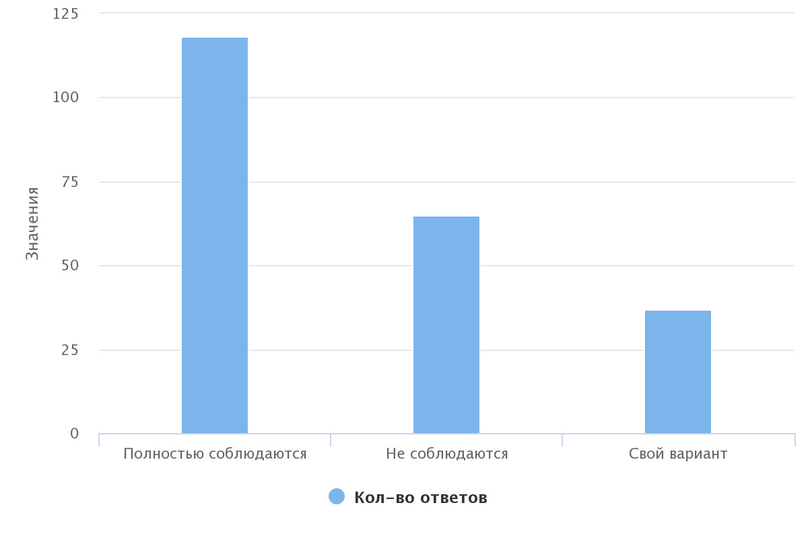

Вариант ответа | Кол-во ответов | Процент
Полностью соблюдаются | 118 | 51.98%
Не соблюдаются | 65 | 28.63%
Свой вариант | 37 | 16.3%

Мы видим, что большинство родителей (51%) считают, что требования соблюдаются, 29% считают, что требования не соблюдаются.

На вопрос №3 «Как изменилась учебная нагрузка Вашего ребенка?» мы получили ответы:

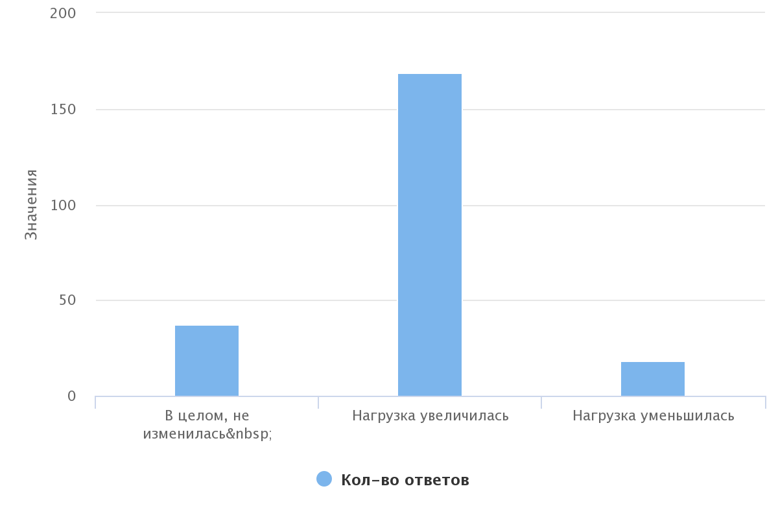

Вариант ответа | Кол-во ответов | Процент
В целом, не изменилась | 37 | 16.3%
Нагрузка увеличилась | 169 | 74.45%
Нагрузка уменьшилась | 18 | 7.93%

74.45% родителей считают, что нагрузка на учащихся за время дистанционного обучения увеличилась.

Вопрос №4 «В каком классе обучается Ваш ребенок?» выявил то, в каких классах обучаются их дети:

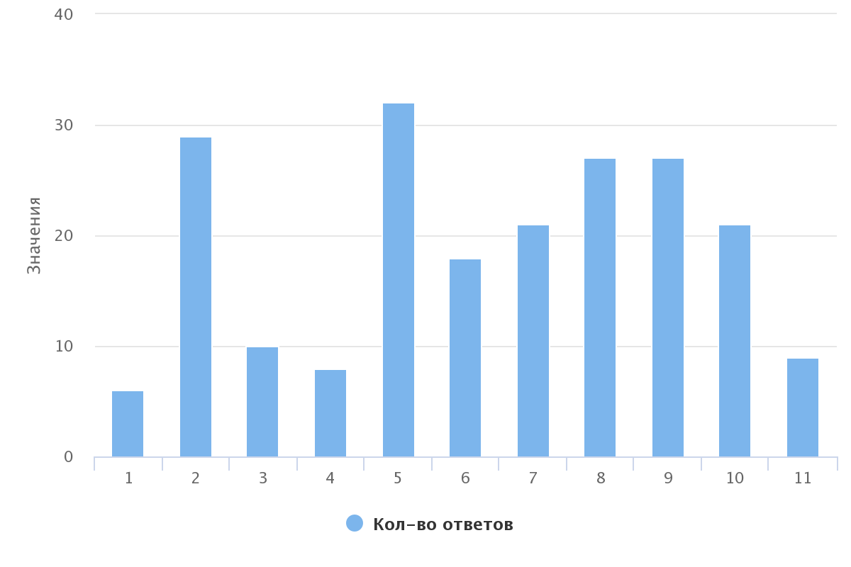

Класс | 1 | 2 | 3 | 4 | 5 | 6 | 7 | 8 | 9 | 10 | 11
 | 6 (2.88%) | 29 (13.94%) | 10 (4.81%) | 8 (3.85%) | 32 (15.38%) | 18 (8.65%) | 21 (10.1%) | 27 (12.98%) | 27 (12.98%) | 21 (10.1%) | 9 (4.33%)

На вопрос №5 «Какие проблемы возникают у Вашего ребенка при дистанционном обучении?» мы получили ответы:
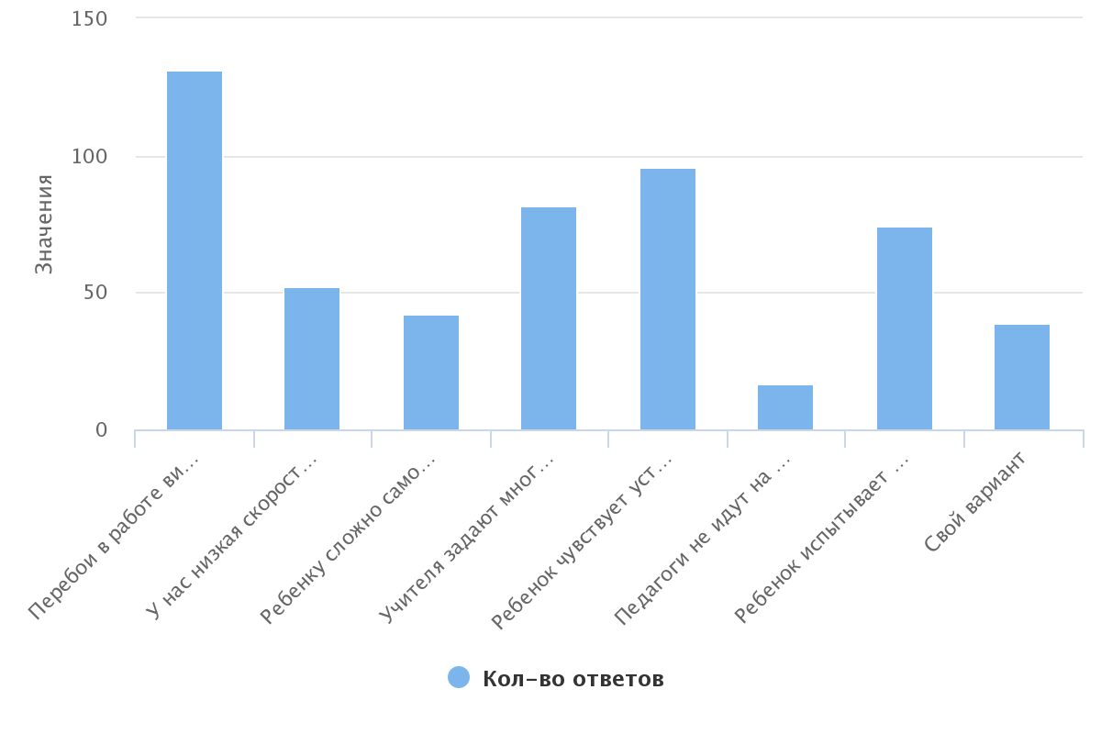
Вариант ответа | Кол-во ответов | Процент
Перебои в работе видеоплатформы из-за перегрузов | 131 | 57.71%
У нас низкая скорость интернета, что мешает заниматься | 52 | 22.91%
Ребенку сложно самостоятельно справиться с подключением к видотрансляции, или войти на какой-либо сайт без помощи родителей | 42 | 18.5%
Учителя задают много заданий | 82 | 36.12%
Ребенок чувствует усталость | 96 | 42.29%
Педагоги не идут на контакт, нет обратной связи | 17 | 7.49%
Ребенок испытывает большие трудности, так как обучение в режиме дистанционного обучения дается с трудом | 74 | 32.6%
Свой вариант | 39 | 17.18%

Мы видим, что основными проблемами являются: перебои в работе видеоплатформы из-за перегрузов, учителя задают много заданий, ребенок чувствует усталость, ребенок испытывает большие трудности, так как обучение в режиме дистанционного обучения дается с трудом.

На вопрос №6 «По каким учебным дисциплинам, по Вашему мнению и наблюдениям, учителя задают больше всего заданий?» мы видим следующие ответы:

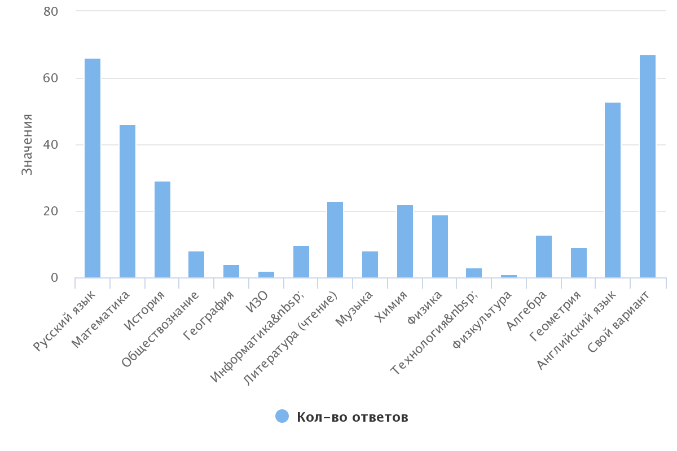

Вариант ответа | Кол-во ответов | Процент
Русский язык | 66 | 29.07%
Математика | 46 | 20.26%
История | 29 | 12.78%
Обществознание | 8 | 3.52%
География | 4 | 1.76%
ИЗО | 2 | 0.88%
Информатика | 10 | 4.41%
Литература (чтение) | 23 | 10.13%
Музыка | 8 | 3.52%
Химия | 22 | 9.69%
Физика | 19 | 8.37%
Технология | 3 | 1.32%
Физкультура | 1 | 0.44%
Алгебра | 13 | 5.73%
Геометрия | 9 | 3.96%
Английский язык | 53 | 23.35%
Свой вариант | 67 | 29.52%

На вопрос №7 «Что бы Вы посоветовали педагогам и членам администрации для оптимизации образовательного процесса в условиях дистанционного обучения?» родители в количестве 58% (131 чел.) оставили свои ответы, свое мнение и видение дистанционного обучения.
Вариант ответа | Кол-во ответов | Процент
Ответ | 131 | 57.71%
Все ответы можно увидеть в приложении. Так же все ответы на предыдущие вопросы в графе «Свой вариант» так же можно увидеть в приложении.

Таким образом, мы видим, что опрошенные родители в преимущественно положительно оценивают образовательные услуги в ситуации дистанционного обучения. Однако, мы видим, что выявлены проблемы с нагрузкой, по мнению родителей которая увеличилась. По мнению и наблюдению родителей, больше всего заданий они отмечают по предметам: русский язык, английский язык, математика, история, химия, литература и физика. Основные проблемы, которые замечают родители это перебои в работе видеоплатформы из-за перегрузов, учителя задают много заданий, ребенок чувствует усталость, ребенок испытывает большие трудности, так как обучение в режиме дистанционного обучения дается с трудом. С более подробными результатами можно ознакомиться в приложении.
Педагог-психолог Турова Ю.С.
Приложение

№ | 1 В какой степени Вы удовлетворены уровнем оказания образовательных услуг в условиях дистанционного  обучения? | 2 Соблюдаются ли со стороны педагогов нормы продолжительности электронного занятия непрерывной работы за  компьютером | 3 Как изменилась учебная нагрузка Вашего ребенка? | 4 В каком классе обучается Ваш ребенок? | 5 Какие проблемы возникают у Вашего ребенка при дистанционном обучении? | 6 По каким учебным дисциплинам учителя задают больше всего заданий? | 7 Что бы Вы посоветовали педагогам и членам администрации для оптимизации образовательного процесса в  условиях дистанционного обучения?
1 | Скорее удовлетворен (-на), чем нет | Полностью соблюдаются | Нагрузка уменьшилась | 5 | Перебои в работе видеоплатформы из-за перегрузов, Ребенок чувствует усталостьСвой вариант - Есть темы по предметам, которые сложно изучить самостоятельно | Математика Свой вариант - Биология | Онлайн уроки
2 | Скорее НЕ удовлетверен (-на) | Полностью соблюдаются | Нагрузка увеличилась |  | Перебои в работе видеоплатформы из-за перегрузов |  | Проводить краткую запись видеоурока при изучении нового материала, с подробными разъяснениями правил записи задач, упражнений, правил вычислений и проч.
3 | Совершенно не удовлетворен (-на) | Не соблюдаются | Нагрузка увеличилась | 2 | Перебои в работе видеоплатформы из-за перегрузов, У нас низкая скорость интернета, что мешает заниматься, Ребенку сложно самостоятельно справиться с подключением к видотрансляции, или войти на какой-либо сайт без помощи родителей, Учителя задают много заданий, Ребенок чувствует усталость, Педагоги не идут на контакт, нет обратной связи, Ребенок испытывает большие трудности, так как обучение в режиме дистанционного обучения дается с трудом | Английский язык | Изучения английского языка дистанционно,без всякого пояснения материала ,в нашем случае не возможно, требовать от 8ми летнего ребенка Диолог с 20 - ю строчками наизюсь это невозможно !
4 | Совершенно не удовлетворен (-на) | Не соблюдаются | Нагрузка увеличилась | 2 | Перебои в работе видеоплатформы из-за перегрузов, У нас низкая скорость интернета, что мешает заниматься, Ребенку сложно самостоятельно справиться с подключением к видотрансляции, или войти на какой-либо сайт без помощи родителей, Учителя задают много заданий, Ребенок чувствует усталость, Педагоги не идут на контакт, нет обратной связи, Ребенок испытывает большие трудности, так как обучение в режиме дистанционного обучения дается с трудом | Английский язык | Изучения английского языка дистанционно,без всякого пояснения материала ,в нашем случае не возможно, требовать от 8ми летнего ребенка Диолог с 20 - ю строчками наизюсь это невозможно !
5 | Совершенно не удовлетворен (-на) | Не соблюдаются | Нагрузка увеличилась | 2 | Перебои в работе видеоплатформы из-за перегрузов, У нас низкая скорость интернета, что мешает заниматься, Ребенку сложно самостоятельно справиться с подключением к видотрансляции, или войти на какой-либо сайт без помощи родителей, Учителя задают много заданий, Ребенок чувствует усталость, Ребенок испытывает большие трудности, так как обучение в режиме дистанционного обучения дается с трудом | Английский язык
6 | Совершенно не удовлетворен (-на) | Полностью соблюдаются | Нагрузка увеличилась | 5 | Учителя задают много заданий, Педагоги не идут на контакт, нет обратной связи |  | 1. Обратная связь с педагогами 2. Ограничение по времени выполнения домашних работ. Мы работаем до 18, не всегда есть возможность объяснить и помочь ребенку и успеть отправить готовое задание до 17 или 18 часов. А ведь бывают перебои с интернетом
7 | Скорее удовлетворен (-на), чем нет | Полностью соблюдаются | Нагрузка увеличилась | 1 | Перебои в работе видеоплатформы из-за перегрузов, Учителя задают много заданий, Ребенок чувствует усталость | Русский язык, Математика, Литература (чтение)
8 | Скорее НЕ удовлетверен (-на) | Не соблюдаются | Нагрузка увеличилась | 5 | Перебои в работе видеоплатформы из-за перегрузов, Ребенку сложно самостоятельно справиться с подключением к видотрансляции, или войти на какой-либо сайт без помощи родителей, Учителя задают много заданий, Ребенок чувствует усталость | Русский язык, ИсторияСвой вариант - Биология
9 | Скорее удовлетворен (-на), чем нет | Не соблюдаются | Нагрузка увеличилась | 1 | Перебои в работе видеоплатформы из-за перегрузов, У нас низкая скорость интернета, что мешает заниматься, Ребенок чувствует усталость, Ребенок испытывает большие трудности, так как обучение в режиме дистанционного обучения дается с трудом | Свой вариант - Заданий не много, но ребёнку необходимо методически грамотное объяснение, диалог с учителем. | Сложно что-то пожелать. Такая форма обучения не для первоклассников. А учителям терпения и здоровья!
10 | Совершенно не удовлетворен (-на) | Свой вариант - Детей нужно визуально учить, а не в компьютер пялиться | Нагрузка увеличилась | 9 | Свой вариант - Основная проблема - это проблема организация системы образования в целом. Власть нашей страны неликвидная. | Свой вариант - Дело не в заданиях и оценках, все дело в знаниях и умения, а этого к сожалению я в своём ребёнке не наблюдаю | Прекратить дистанционное образование и открыть школы. Понимаю вы люди подневольные, но под лежачий камень и вода не течёт.
11 | Полностью удовлетворен (-на) | Полностью соблюдаются | В целом, не изменилась |  | Перебои в работе видеоплатформы из-за перегрузов, У нас низкая скорость интернета, что мешает заниматься | Свой вариант - Нет таких | Педагоги молодцы.
12 | Полностью удовлетворен (-на) | Полностью соблюдаются | В целом, не изменилась | 1 |  | Русский язык
13 | Скорее НЕ удовлетверен (-на) | Не соблюдаются | Нагрузка увеличилась | 3 | Перебои в работе видеоплатформы из-за перегрузов, Учителя задают много заданий, Ребенок чувствует усталость | Русский язык, Математика, Литература (чтение) | Обратную связь с учителем при онлайн обучении и объяснении новых тем
14 | Скорее НЕ удовлетверен (-на) | Не соблюдаются | Нагрузка увеличилась | 3 | Перебои в работе видеоплатформы из-за перегрузов, Ребенок чувствует усталость | Обществознание, Литература (чтение)
15 | Скорее НЕ удовлетверен (-на) | Не соблюдаются | Нагрузка увеличилась | 1 | Перебои в работе видеоплатформы из-за перегрузов, Ребенок чувствует усталость |  | Вести онлайн обучение
16 | Скорее НЕ удовлетверен (-на) | Полностью соблюдаются | Нагрузка увеличилась | 1 | Перебои в работе видеоплатформы из-за перегрузов, У нас низкая скорость интернета, что мешает заниматься, Ребенку сложно самостоятельно справиться с подключением к видотрансляции, или войти на какой-либо сайт без помощи родителей, Ребенок испытывает большие трудности, так как обучение в режиме дистанционного обучения дается с трудом
17 | Совершенно не удовлетворен (-на) | Свой вариант - Не всегда | Нагрузка увеличилась | 3 | Перебои в работе видеоплатформы из-за перегрузовСвой вариант - Нет видео трансляций и объяснений материала как в других школах | Русский язык, Математика, Технология | Освоить проведение онлайн уроков
18 | Скорее удовлетворен (-на), чем нет | Полностью соблюдаются | Нагрузка увеличилась | 3 | Перебои в работе видеоплатформы из-за перегрузов | Математика | Терпения и сил !!!
19 | Скорее удовлетворен (-на), чем нет | Полностью соблюдаются | В целом, не изменилась | 1 | Перебои в работе видеоплатформы из-за перегрузов, У нас низкая скорость интернета, что мешает заниматься
20 | Скорее удовлетворен (-на), чем нет | Не соблюдаются | Нагрузка увеличилась | 9 | Учителя задают много заданий, Ребенок чувствует усталость | История, ОбществознаниеСвой вариант - Задание распределяются неравномерно, устанавливаются короткие сроки их выполнения | Контролировать и согласовывать между учителями нагрузку по домашнему заданию
21 | Скорее НЕ удовлетверен (-на) | Не соблюдаются | Нагрузка увеличилась | 9 | Перебои в работе видеоплатформы из-за перегрузов, Ребенок чувствует усталость, Ребенок испытывает большие трудности, так как обучение в режиме дистанционного обучения дается с трудом | Русский язык, История, Обществознание, Литература (чтение), Химия, Физика, Алгебра, Геометрия, Английский язык | По-скорее откройте школу!
22 | Совершенно не удовлетворен (-на) | Не соблюдаются | Нагрузка увеличилась | 5 | Перебои в работе видеоплатформы из-за перегрузов, Учителя задают много заданий, Ребенок чувствует усталость, Ребенок испытывает большие трудности, так как обучение в режиме дистанционного обучения дается с трудом | Русский язык, МатематикаСвой вариант - Биология | Вернуть детей в школу! Продолжить нормальное обучение. Хватит проводить эксперименты над детьми.
23 | Скорее удовлетворен (-на), чем нет | Полностью соблюдаются | Нагрузка увеличилась | 9 | Ребенок чувствует усталость | История, Английский язык | Терпения педагогам и ученикам
24 | Совершенно не удовлетворен (-на) | Полностью соблюдаются | Нагрузка увеличилась | 8 | Учителя задают много заданий, Ребенок чувствует усталость, Ребенок испытывает большие трудности, так как обучение в режиме дистанционного обучения дается с трудом | Русский язык | Проводить онлайн уроки по всем основным предметам(которые ученики сдают на ОГЭ, ЕГЭ), уменьшить объем домашних заданий, проводить все онлайн уроки на одной платформе.
25 | Совершенно не удовлетворен (-на) | Полностью соблюдаются | Нагрузка увеличилась | 3 | Ребенок чувствует усталость, Ребенок испытывает большие трудности, так как обучение в режиме дистанционного обучения дается с трудомСвой вариант - С утра до вечера ребёнок один дома, это не обучение, а мечение. Нет усвоение информации | Русский язык, Английский язык | В рамках дистанционного обучения по таким предметам как физкультура и музыка, запись видео материалов по физкультуре (я работаю до девяти вечера ребёнок не может сам физически снимать себя) и переписывание слов в тетрадь глупых песен подобно "Бананамама" (которая не несёт вообще ничего поучительного), я считаю можно исключить.
26 | Скорее НЕ удовлетверен (-на) | Полностью соблюдаются | Нагрузка увеличилась | 2 | Ребенку сложно самостоятельно справиться с подключением к видотрансляции, или войти на какой-либо сайт без помощи родителей, Ребенок чувствует усталость | Свой вариант - Равное количество
27 | Скорее НЕ удовлетверен (-на) | Полностью соблюдаются | Нагрузка увеличилась | 2 | Перебои в работе видеоплатформы из-за перегрузов, Ребенку сложно самостоятельно справиться с подключением к видотрансляции, или войти на какой-либо сайт без помощи родителей, Ребенок чувствует усталость, Ребенок испытывает большие трудности, так как обучение в режиме дистанционного обучения дается с трудом | Русский язык, Английский язык | Отменить его.
28 | Скорее НЕ удовлетверен (-на) | Не соблюдаются | Нагрузка увеличилась | 5 | Свой вариант - Большое количество сайтов, трудно орентироватся и отслеживать все задания. | Свой вариант - Дело не в количестве заданий, а в их хаотичности. | Сократить количество сайтов с которыми приходится работать. Создать информационный "листок", на котором ученик видел все задания и время их выполнения и с коего можно зайти на соответствующий сайт для выполнения задания.
29 | Свой вариант - Нет преподавания новых тем | Свой вариант - Не засекали время | Нагрузка увеличилась | 5 | Ребенок чувствует усталость, Ребенок испытывает большие трудности, так как обучение в режиме дистанционного обучения дается с трудом | Математика
30 | Полностью удовлетворен (-на) | Полностью соблюдаются | Нагрузка увеличилась | 2 | Перебои в работе видеоплатформы из-за перегрузов, У нас низкая скорость интернета, что мешает заниматься | Русский язык
31
32
33 | Скорее НЕ удовлетверен (-на) | Полностью соблюдаются | В целом, не изменилась | 2 | Ребенок чувствует усталость, Педагоги не идут на контакт, нет обратной связи | Литература (чтение) | Обучение самих учителей новым методам обучения
34 | Скорее НЕ удовлетверен (-на) | Полностью соблюдаются | Нагрузка увеличилась | 7 | Учителя задают много заданий, Ребенок чувствует усталость, Ребенок испытывает большие трудности, так как обучение в режиме дистанционного обучения дается с трудом | Английский язык | Отменить дистанционное образование
35 | Совершенно не удовлетворен (-на) | Не соблюдаются | В целом, не изменилась | 9 | Перебои в работе видеоплатформы из-за перегрузов, У нас низкая скорость интернета, что мешает заниматься, Ребенку сложно самостоятельно справиться с подключением к видотрансляции, или войти на какой-либо сайт без помощи родителей, Учителя задают много заданий, Ребенок испытывает большие трудности, так как обучение в режиме дистанционного обучения дается с трудом | Свой вариант - По всем равномерно увеличилась | Скорейшего выхода на работу
36 | Совершенно не удовлетворен (-на) | Не соблюдаются | В целом, не изменилась | 2 | Перебои в работе видеоплатформы из-за перегрузов, У нас низкая скорость интернета, что мешает заниматься, Ребенку сложно самостоятельно справиться с подключением к видотрансляции, или войти на какой-либо сайт без помощи родителей, Ребенок испытывает большие трудности, так как обучение в режиме дистанционного обучения дается с трудом | Русский язык, Математика, Обществознание, Английский язык | Завершить дистанционное обучение как можно скорее.
37 | Скорее удовлетворен (-на), чем нет | Полностью соблюдаются | В целом, не изменилась | 4 | Ребенку сложно самостоятельно справиться с подключением к видотрансляции, или войти на какой-либо сайт без помощи родителей | Свой вариант - Все как всегда
38 | Скорее удовлетворен (-на), чем нет | Не соблюдаются | В целом, не изменилась | 5 | Перебои в работе видеоплатформы из-за перегрузов | Свой вариант - Биология | Делать все учебные тесты на сайте ЯКласс, так как там можно вернуться назад и изменить ответ, как и в бумажных тестах, а на Online Test Pad такой функции нет.
39 | Скорее удовлетворен (-на), чем нет | Полностью соблюдаются | Нагрузка увеличилась | 9 | Перебои в работе видеоплатформы из-за перегрузов, Учителя задают много заданий | История, Физика, Английский языкСвой вариант - биология | Я считаю, что каждый учитель должен отдавать себе отчёт о том, что помимо его предмета задаются и другие задания.
40 | Скорее НЕ удовлетверен (-на) | Полностью соблюдаются | Нагрузка увеличилась | 7 | Учителя задают много заданий, Ребенок чувствует усталость, Ребенок испытывает большие трудности, так как обучение в режиме дистанционного обучения дается с трудом | Русский язык, Математика, История, Обществознание, География, Литература (чтение), Физика, Алгебра, Геометрия, Английский язык | Я против дистанционного обучения, в целом, хочется просто скорее вернуться в школу.
41 | Скорее НЕ удовлетверен (-на) | Свой вариант - Каждый педагог соблюдает в отдельности, а когда ребёнок садится делать все уроки, получается в сумме продолжительность непрерывной работы превышает норму | Нагрузка увеличилась | 9 | Перебои в работе видеоплатформы из-за перегрузовСвой вариант - Не всегда полностью понимает новый материал | Свой вариант - В среднем по предметам задают одинаково | Всё домашнее задание указывать в дневнике.ру, чтобы не искать
42 | Скорее НЕ удовлетверен (-на) | Свой вариант - Он-лайн уроки не проводятся, материал даётся на самостоятельное изучение. Дети проводят за компьютером очень много времени (сначала изучение материала, потом - выполнение заданий | Нагрузка увеличилась | 5 | Перебои в работе видеоплатформы из-за перегрузовСвой вариант - Мне как родителю необходимо объяснить ребёнку весь материал, и только потом ребёнок может заниматься самостоятельно | Математика, История, Английский язык | В связи с перебоями учебных платформ, записывать уроки, выкладывать их на ю-тьюб или яндекс диск, чтобы дети могли учиться у учителей. Потому что на сегодняшний день это просто самообразование. Не все дети могут самостоятельно организоваться. А у работающих родителей не всегда есть время объяснять все и по всем предметам.
43 | Полностью удовлетворен (-на) | Свой вариант - Скорее нет, чем да | Нагрузка увеличилась | 5 | Свой вариант - Иногда интернет низкого качества | Свой вариант - Равномерно | Держитесь, скоро лето!
44 | Скорее НЕ удовлетверен (-на) | Не соблюдаются | В целом, не изменилась | 5 | Перебои в работе видеоплатформы из-за перегрузов, У нас низкая скорость интернета, что мешает заниматься, Ребенок испытывает большие трудности, так как обучение в режиме дистанционного обучения дается с трудом | География, МузыкаСвой вариант - Биология
45 | Скорее удовлетворен (-на), чем нет | Полностью соблюдаются | Нагрузка уменьшилась | 5 | Перебои в работе видеоплатформы из-за перегрузов | Свой вариант - Все в равной степени
46
47 | Скорее НЕ удовлетверен (-на) | Свой вариант - 45 мин | Нагрузка увеличилась | 9 | Перебои в работе видеоплатформы из-за перегрузов, Ребенок чувствует усталость, Ребенок испытывает большие трудности, так как обучение в режиме дистанционного обучения дается с трудом | Русский язык, История, Английский язык | Для онлацн занятий перейти на единую платформу Zoom, потому что там хорошее качество, чем не может похвастаться Учи.ру
48 | Полностью удовлетворен (-на) | Полностью соблюдаются | В целом, не изменилась | 2 | Перебои в работе видеоплатформы из-за перегрузов, У нас низкая скорость интернета, что мешает заниматься, Ребенок чувствует усталость | Английский язык
49 | Скорее НЕ удовлетверен (-на) | Не соблюдаются | Нагрузка увеличилась | 7 | У нас низкая скорость интернета, что мешает заниматься, Учителя задают много заданий, Ребенок чувствует усталость, Ребенок испытывает большие трудности, так как обучение в режиме дистанционного обучения дается с трудом | История, Английский язык
50 | Скорее удовлетворен (-на), чем нет | Полностью соблюдаются | В целом, не изменилась | 10 | Свой вариант - сбои в проверке задания , учителя не всегда монут проверить дз и выставляют 2 йки | Химия, Алгебра, ГеометрияСвой вариант - биология | Спасибо !
51 | Совершенно не удовлетворен (-на) | Не соблюдаются | Нагрузка увеличилась | 6 | Перебои в работе видеоплатформы из-за перегрузов, У нас низкая скорость интернета, что мешает заниматься, Ребенку сложно самостоятельно справиться с подключением к видотрансляции, или войти на какой-либо сайт без помощи родителей, Учителя задают много заданий, Ребенок чувствует усталость, Ребенок испытывает большие трудности, так как обучение в режиме дистанционного обучения дается с трудомСвой вариант - Нет онлайн уроков,много заданий,целый день в телефоне,бесполезное тестирование,необходимость вникание в тему и объяснение урока. | Русский язык, Математика, История, Информатика , Технология , Физкультура | Вернуться к стандартному образованию и начать объяснять материал,дети выйдут после такого дистанционного обучения с нулевыми знаниями по всем предметам и упавшим зрением до -10!
52 | Полностью удовлетворен (-на) | Полностью соблюдаются | Нагрузка увеличилась | 7 | Перебои в работе видеоплатформы из-за перегрузов, У нас низкая скорость интернета, что мешает заниматься, Учителя задают много заданий | Английский язык
53 | Совершенно не удовлетворен (-на) | Не соблюдаются | Нагрузка увеличилась | 7 | У нас низкая скорость интернета, что мешает заниматься, Учителя задают много заданий, Ребенок чувствует усталость | Английский языкСвой вариант - По всем | Побыстрее вернуться в школу,запись урока по каждому предмету,где необходимо объяснение и скидывание по ватсапу.Меньше тестов,больше работы в печатных вариантах.
54 | Скорее НЕ удовлетверен (-на) | Полностью соблюдаются | Нагрузка увеличилась | 7 | Учителя задают много заданий, Ребенок испытывает большие трудности, так как обучение в режиме дистанционного обучения дается с трудом | Литература (чтение), Английский язык | Не все дети успевают в срок выполнять весь объем, а у родителей не всегда есть возможность оказания помощи. Нужен более индивидуальный подход к срокам сдачи заданий. В остальном, в принципе, через классного руководителя постоянно поддерживается связь с детьми. Причины задолженности выясняются, но объём от этого не станет меньше. Кто-то успевает выполнять, кто-то нет.
55 | Скорее НЕ удовлетверен (-на) | Свой вариант - Педагог не контролирует нормы непрерыной работы за компьютером | Нагрузка увеличилась | 2 | Перебои в работе видеоплатформы из-за перегрузовСвой вариант - Это не дистанционное обучение. Это самообучение, по заданию учителя. Смысл школьного обучения теряется. Контакта между учеником и учителем практически нет. Все взаимодействие через родителя. В результате знаний от таких щанятий практиески не прибавляется. | Математика, Литература (чтение), Английский язык | Более тесного контакта с учениками, а не с их родителями. Организация видео уроков в реальном времени.
56 | Совершенно не удовлетворен (-на) | Полностью соблюдаются | Нагрузка увеличилась | 7 | Перебои в работе видеоплатформы из-за перегрузов, Ребенку сложно самостоятельно справиться с подключением к видотрансляции, или войти на какой-либо сайт без помощи родителей, Учителя задают много заданий, Ребенок чувствует усталость, Ребенок испытывает большие трудности, так как обучение в режиме дистанционного обучения дается с трудом | Английский язык | Пересмотреть нагрузку по англ.языку, группа Елены Владимировны
57 | Скорее удовлетворен (-на), чем нет | Не соблюдаются | Нагрузка увеличилась | 6 | Учителя задают много заданий, Ребенок чувствует усталость | Математика, История, Информатика | давать задания сразу на неделю, чтобы ребенок мог планировать свой день сам, отменить технологию и физкультуры в такой форме обучения
58 | Совершенно не удовлетворен (-на) |  | Нагрузка увеличилась | 7 | Перебои в работе видеоплатформы из-за перегрузов, У нас низкая скорость интернета, что мешает заниматься, Ребенку сложно самостоятельно справиться с подключением к видотрансляции, или войти на какой-либо сайт без помощи родителей, Учителя задают много заданий, Ребенок чувствует усталость, Педагоги не идут на контакт, нет обратной связи, Ребенок испытывает большие трудности, так как обучение в режиме дистанционного обучения дается с трудом | Английский язык | Открыть школу. Это не возможно.
59 | Скорее удовлетворен (-на), чем нет | Полностью соблюдаются | Нагрузка увеличилась | 7 | Перебои в работе видеоплатформы из-за перегрузов, Ребенок испытывает большие трудности, так как обучение в режиме дистанционного обучения дается с трудом | История, Английский язык
60 | Скорее удовлетворен (-на), чем нет | Свой вариант - В зависимости от заданий на день | Нагрузка увеличилась | 7 | Ребенок чувствует усталостьСвой вариант - Может, заданий не много, сроки иногда маленькие | История | Выбрать одну площадку для прохождения тестов, контрольных опросов,ответов
61 | Совершенно не удовлетворен (-на) | Полностью соблюдаются | Нагрузка увеличилась | 6 | Перебои в работе видеоплатформы из-за перегрузов, У нас низкая скорость интернета, что мешает заниматься, Ребенок чувствует усталость, Ребенок испытывает большие трудности, так как обучение в режиме дистанционного обучения дается с трудом
62 | Скорее НЕ удовлетверен (-на) | Не соблюдаются | Нагрузка увеличилась | 8 | Перебои в работе видеоплатформы из-за перегрузов, У нас низкая скорость интернета, что мешает заниматься, Учителя задают много заданий, Ребенок испытывает большие трудности, так как обучение в режиме дистанционного обучения дается с трудом | Русский язык, Химия, Алгебра, Геометрия, Английский язык | Преподавателю учитывать что по мимо их предмета , ещё существуют и другие предметы по которым задают так же домашнее задания.Нужна одна платформа (программа) для всех предметов , а не «10», что влечёт за собой не выполнение заданий ( дети теряются и забывают куда заходить)и из-за этого неудовлетворительные оценки!»( оценка не за знание, а за не выполнение) На сегодняшний день у детей электронный дневник завален двойками и даже колами !!!
63 | Скорее НЕ удовлетверен (-на) | Свой вариант - Не всегда соблюдается | Нагрузка увеличилась | 9 | Перебои в работе видеоплатформы из-за перегрузов, Учителя задают много заданий, Ребенок чувствует усталость, Ребенок испытывает большие трудности, так как обучение в режиме дистанционного обучения дается с трудом | Русский язык, История, Английский язык | Снизить объем заданий, так как ребенок проводит за компьютером 7-8 часов и это негативно отражается на его здоровье. Более полно раскрывать материал в видео уроках, так в домашних заданиях порой присутствует материал , который ребёнку на уроке не объяснялся .
64 | Скорее НЕ удовлетверен (-на) | Не соблюдаются | Нагрузка увеличилась | 8 | Учителя задают много заданий | Свой вариант - У всех всегда по разному
65 | Скорее НЕ удовлетверен (-на) | Полностью соблюдаются | Нагрузка увеличилась | 6 | Перебои в работе видеоплатформы из-за перегрузов, Ребенку сложно самостоятельно справиться с подключением к видотрансляции, или войти на какой-либо сайт без помощи родителей, Учителя задают много заданий, Ребенок чувствует усталость, Ребенок испытывает большие трудности, так как обучение в режиме дистанционного обучения дается с трудом | Математика | Данная форма обучения может помочь очному обучению, в качестве дополнительной подготовки к олимпиадам, пересдачи или досдачи для дополнительных оценок, в период длительных больничных. Но ни в коем случае не в качестве замены традиционного обучения!!!!
66 | Совершенно не удовлетворен (-на) | Не соблюдаются | Нагрузка увеличилась |  | Перебои в работе видеоплатформы из-за перегрузов, У нас низкая скорость интернета, что мешает заниматься, Учителя задают много заданий, Ребенок испытывает большие трудности, так как обучение в режиме дистанционного обучения дается с трудом | Математика, Английский язык | Давать уроки в записи, и после отвечать на вопросы задаваемые учениками.
67 | Скорее удовлетворен (-на), чем нет | Свой вариант - Соблюдается частично | Нагрузка увеличилась | 10 | Свой вариант - Большое количество обучающих платформ | Литература (чтение) | Уменьшить количество используемых онлайн-платформ.
68 | Свой вариант - дистанционное обучение в общеобразовательной учреждении вне карантина считаю недопустимым | Полностью соблюдаются | В целом, не изменилась | 8 | У нас низкая скорость интернета, что мешает заниматься | Свой вариант - замечания отсутствуют | терпения!!!
69 | Совершенно не удовлетворен (-на) | Не соблюдаются | Нагрузка увеличилась | 5 | Перебои в работе видеоплатформы из-за перегрузов, У нас низкая скорость интернета, что мешает заниматься, Ребенку сложно самостоятельно справиться с подключением к видотрансляции, или войти на какой-либо сайт без помощи родителей, Ребенок чувствует усталость, Педагоги не идут на контакт, нет обратной связи, Ребенок испытывает большие трудности, так как обучение в режиме дистанционного обучения дается с трудом | Математика, ИсторияСвой вариант - Биология | Давать какие либо знания и проводить уроки онлайн, а не просто давать задания как это происходит на данный момент, дети только их выполняют с помощью ответов в интернете, а в голове пустота!!!!
70 | Скорее НЕ удовлетверен (-на) | Не соблюдаются | В целом, не изменилась | 5 | Ребенку сложно самостоятельно справиться с подключением к видотрансляции, или войти на какой-либо сайт без помощи родителей, Педагоги не идут на контакт, нет обратной связи |  | Оперативнее выходить на связь с родителями
71 | Скорее НЕ удовлетверен (-на) | Не соблюдаются | Нагрузка увеличилась | 11 | Перебои в работе видеоплатформы из-за перегрузов, Учителя задают много заданий, Ребенок чувствует усталость | Свой вариант - Всегда по разному | Думаю, что выпускным классам можно задавать поменьше дз, чтобы у них было больше времени для подготовки к егэ
72 | Скорее удовлетворен (-на), чем нет | Полностью соблюдаются | В целом, не изменилась | 4
73 | Скорее удовлетворен (-на), чем нет | Полностью соблюдаются | Нагрузка увеличилась |  | Перебои в работе видеоплатформы из-за перегрузов, У нас низкая скорость интернета, что мешает заниматься
74 | Совершенно не удовлетворен (-на) | Полностью соблюдаются | Нагрузка увеличилась | 9 | Свой вариант - Организатор дистанционного образования обязан предоставить компьютер | Свой вариант - Все | Отправить родителей и их детей на ПМЖ в Европу.
75 | Скорее НЕ удовлетверен (-на) | Не соблюдаются | Нагрузка увеличилась | 10 | Перебои в работе видеоплатформы из-за перегрузов, Учителя задают много заданий, Ребенок чувствует усталость, Ребенок испытывает большие трудности, так как обучение в режиме дистанционного обучения дается с трудом | Математика, Химия, Алгебра, Английский язык | Соблюдать расписание уроков, длитительность урока, и обьем заданного материала, как в очном обучении!
76 | Скорее НЕ удовлетверен (-на) | Свой вариант - Химия не соблюдается | Нагрузка увеличилась | 8 | Перебои в работе видеоплатформы из-за перегрузов, Учителя задают много заданий, Ребенок чувствует усталость, Ребенок испытывает большие трудности, так как обучение в режиме дистанционного обучения дается с трудом | Химия | Задавать понятные и умеренные по объёму домашние задания
77 | Скорее удовлетворен (-на), чем нет | Полностью соблюдаются | Нагрузка увеличилась | 5 | Ребенок испытывает большие трудности, так как обучение в режиме дистанционного обучения дается с трудомСвой вариант - Работающим родителям сложно контролировать обучение. | Свой вариант - Биология | Когда есть общая группа по каком-либо предмету возникает возможность списать, а не делать задание самостоятельно.
78 | Скорее удовлетворен (-на), чем нет | Полностью соблюдаются | Нагрузка увеличилась | 9 | Учителя задают много заданий, Ребенок чувствует усталость | История | Я рекомендую учителям устанавливать более адекватные сроки выполнения домашнего задания, так как иногда сроки которые даются учителями чересчур малы, следовательно ребёнок выполняет дз как можно быстрее и из-за этого портится качество выполненного домашнего задания, а также увеличивается время проведённое за компьютером в день.
79 | Скорее НЕ удовлетверен (-на) | Не соблюдаются | Нагрузка увеличилась | 2 | Перебои в работе видеоплатформы из-за перегрузов, Учителя задают много заданий, Ребенок чувствует усталость, Ребенок испытывает большие трудности, так как обучение в режиме дистанционного обучения дается с трудом | Русский язык | Новый материал должен объяснять учитель, а не родители (которые тоже работают). Суть обучения свелась только к проверке знаний.
80 | Скорее НЕ удовлетверен (-на) | Полностью соблюдаются | Нагрузка увеличилась | 5 | Ребенку сложно самостоятельно справиться с подключением к видотрансляции, или войти на какой-либо сайт без помощи родителей, Ребенок чувствует усталость, Ребенок испытывает большие трудности, так как обучение в режиме дистанционного обучения дается с трудом | Свой вариант - Одинаково
81 | Скорее НЕ удовлетверен (-на) | Свой вариант - Задаются Задания в учебниках | Нагрузка уменьшилась | 4 | Свой вариант - Не объясняются новые темы. | Русский язык, Математика | Запись видео уроков с объяснением новых тем.
82 | Скорее НЕ удовлетверен (-на) | Полностью соблюдаются | Нагрузка увеличилась | 11 | У нас низкая скорость интернета, что мешает заниматься, Учителя задают много заданий | Свой вариант - Все
83 | Совершенно не удовлетворен (-на) | Полностью соблюдаются | Нагрузка увеличилась | 6 | Учителя задают много заданий, Ребенок чувствует усталость | Математика, Информатика
84 | Скорее удовлетворен (-на), чем нет | Не соблюдаются | Нагрузка увеличилась | 7 | Перебои в работе видеоплатформы из-за перегрузов, Педагоги не идут на контакт, нет обратной связи | Литература (чтение)
85 | Скорее НЕ удовлетверен (-на) | Полностью соблюдаются | Нагрузка увеличилась | 6 | Перебои в работе видеоплатформы из-за перегрузов, У нас низкая скорость интернета, что мешает заниматься, Ребенку сложно самостоятельно справиться с подключением к видотрансляции, или войти на какой-либо сайт без помощи родителей, Учителя задают много заданий
86 | Свой вариант - Не совсем удобно | Свой вариант - Скорее да, чем нет | Нагрузка увеличилась | 6 | Учителя задают много заданий, Ребенок чувствует усталость | Математика | Поменьше задавать заданий и быть снисходительнее
87 | Скорее НЕ удовлетверен (-на) | Не соблюдаются | Нагрузка увеличилась | 5 | Ребенку сложно самостоятельно справиться с подключением к видотрансляции, или войти на какой-либо сайт без помощи родителей | Английский язык
88 | Скорее НЕ удовлетверен (-на) | Полностью соблюдаются | Нагрузка увеличилась | 7 | Перебои в работе видеоплатформы из-за перегрузов, У нас низкая скорость интернета, что мешает заниматься, Учителя задают много заданий, Ребенок чувствует усталость, Ребенок испытывает большие трудности, так как обучение в режиме дистанционного обучения дается с трудом | Русский язык, История, Обществознание, География, ИЗО, Информатика , Литература (чтение), Музыка, Физика, Технология , Алгебра, Геометрия, Английский язык | Досрочно закончить учебный год и не мучить детей!
89 | Совершенно не удовлетворен (-на) | Не соблюдаются | Нагрузка увеличилась | 6 | Ребенку сложно самостоятельно справиться с подключением к видотрансляции, или войти на какой-либо сайт без помощи родителей, Ребенок испытывает большие трудности, так как обучение в режиме дистанционного обучения дается с трудомСвой вариант - Нет одной обучающей платформы....
90 | Скорее удовлетворен (-на), чем нет | Полностью соблюдаются | В целом, не изменилась | 4 | Перебои в работе видеоплатформы из-за перегрузов | Свой вариант - По всем предметам задания в нормальном объеме | У нас 1 компъютер и 4 члена семьи которые за ним работают постоянно из них 2 детей. Нам дистанционное обучение не подходит.
91 | Скорее НЕ удовлетверен (-на) | Полностью соблюдаются | Нагрузка увеличилась | 5 | Перебои в работе видеоплатформы из-за перегрузов, У нас низкая скорость интернета, что мешает заниматься, Ребенку сложно самостоятельно справиться с подключением к видотрансляции, или войти на какой-либо сайт без помощи родителей | Свой вариант - Биология | Скорее вернутся в школу
92 | Скорее удовлетворен (-на), чем нет | Полностью соблюдаются | В целом, не изменилась | 2 | Перебои в работе видеоплатформы из-за перегрузов | Свой вариант - Нету
93 | Совершенно не удовлетворен (-на) | Не соблюдаются | Нагрузка увеличилась | 5 | Перебои в работе видеоплатформы из-за перегрузов, Учителя задают много заданий, Ребенок чувствует усталость, Ребенок испытывает большие трудности, так как обучение в режиме дистанционного обучения дается с трудом | Математика, Информатика Свой вариант - Биология | Выбрать одну платформу, что. Дети видели задания и выполняли их. А не бегать с платформы на платформу и теряться. А так же уменьшить нагрузку, так как ребёнок сидит Весь день за компьютером при этом с плохим зрением. Глаза должны отдыхать.
94 | Скорее удовлетворен (-на), чем нет | Свой вариант - На данный момент дети больше времени сидят в телефоне | Нагрузка увеличилась | 2 | Перебои в работе видеоплатформы из-за перегрузов | Свой вариант - По всем всё правильно задаёт учитель | Всем терпения! Наш учитель очень хороший, так что надеемся хорошо закончить учебный год и в сентябре придти в школу. Дистанционное обучение-это конечно трудно, учителя, дети и родители очень стараются.
95 | Скорее удовлетворен (-на), чем нет | Не соблюдаются | Нагрузка увеличилась | 10 | Перебои в работе видеоплатформы из-за перегрузов, Учителя задают много заданий | Химия | 1. Учителя работают на разных платформах, что создаёт неудобства, поэтому необходимо создать единую платформы. 2. Учителям выплачивается заработная плата в 100% объёме, поэтому не должно быть тем на самостоятельное изучение, которое в данной ситуации возрасло в разы
96 | Скорее удовлетворен (-на), чем нет | Свой вариант - Видео уроки, Я класс соответствуют требованиям. Многие учителя дают материал на само обучение + дом. задание, на это уходит больше времени. | Нагрузка увеличилась | 7 | Перебои в работе видеоплатформы из-за перегрузов, Ребенок чувствует усталость | Литература (чтение) | Традиционное обучение удобнее и понятнее для детей. Спасибо учителям за обучение в нелегкое время. Терпения и понимания.
97 | Скорее удовлетворен (-на), чем нет | Не соблюдаются | Нагрузка увеличилась | 8 | Учителя задают много заданий | Русский язык, Химия | Я бы порекомендовал задавать меньше домашнего задания,дети ощущают большую нагрузку в этом,а так по видео связи учителя хорошо объясняют и все даётся легко,на этом все.
98 | Совершенно не удовлетворен (-на) | Не соблюдаются | Нагрузка увеличилась | 8 | Ребенок испытывает большие трудности, так как обучение в режиме дистанционного обучения дается с трудом | Русский язык, Математика, Литература (чтение), Английский язык | Проводить онлайн уроки, потому как кроме математики и химии больше ни по одному предмету онлайн уроков нет! По физкультуре задают теорию, нет никаких требований к физическим нагрузкам, ведь можно сдавать нормативы, снимая их на видео. По английскому вообще никаких объяснений нет. Предметы, на платформе "якласс" доступны к пониманию, там хорошая теоретическая часть, и тренировочные задания, и проверчные работы. Хотелось бы все предметы перевести на эту платформу.
99 | Скорее удовлетворен (-на), чем нет | Свой вариант - частично соблюдаются | Нагрузка увеличилась | 8 | Перебои в работе видеоплатформы из-за перегрузов | Русский язык | Держаться, беречь свои силы и нервы в период дистанционного образования.
100 | Скорее НЕ удовлетверен (-на) | Не соблюдаются | Нагрузка увеличилась | 10 | Учителя задают много заданий, Ребенок чувствует усталость, Педагоги не идут на контакт, нет обратной связи, Ребенок испытывает большие трудности, так как обучение в режиме дистанционного обучения дается с трудомСвой вариант - Ребёнок испытывает большие трудности, так как некоторые предметы приходится изучать самому, а затем ответить на вопросы учителя так, как хочет слышать учитель | Химия | Во-первых, должна быть одна платформа для дистанционного обучения. Во-вторых, все учителя должны вести уроки онлайн с обратной связью, а не задавать детям темы для самостоятельного изучения, особенноэто касается химии и биологии. В-третьих, не должен быть такой объем домашних заданий, чтобы дети сидели с утра до ночи у компьютера.
101 | Скорее удовлетворен (-на), чем нет | Полностью соблюдаются | Нагрузка увеличилась | 5 | Перебои в работе видеоплатформы из-за перегрузов
102 | Скорее НЕ удовлетверен (-на) | Полностью соблюдаются | В целом, не изменилась | 2 | У нас низкая скорость интернета, что мешает заниматься, Ребенок испытывает большие трудности, так как обучение в режиме дистанционного обучения дается с трудом | Математика
103 | Скорее удовлетворен (-на), чем нет | Полностью соблюдаются | В целом, не изменилась | 4 | Перебои в работе видеоплатформы из-за перегрузов, Ребенок испытывает большие трудности, так как обучение в режиме дистанционного обучения дается с трудом | Русский язык, Математика
104 | Скорее НЕ удовлетверен (-на) | Не соблюдаются | Нагрузка увеличилась | 6 | Перебои в работе видеоплатформы из-за перегрузов, У нас низкая скорость интернета, что мешает заниматься, Ребенку сложно самостоятельно справиться с подключением к видотрансляции, или войти на какой-либо сайт без помощи родителей, Учителя задают много заданий, Ребенок чувствует усталость, Ребенок испытывает большие трудности, так как обучение в режиме дистанционного обучения дается с трудом | Русский язык | Не давать такого объема заданий в Интернете. Раньше их было единицы. Теперь такое ощущение, что кроме обычных заданий из учебника и тетрадей (объём тот же), дети перерабатывают и делают задания на лэптопах. Онлайн занятия ведут единицы (2), это в корне не верно. Самостоятельная работа учеников ником образом не замещает реальные уроки с реальным учителем. Почти всё кинули на самостоялку. Качество образования при этом неуклонно падает.
105 | Скорее НЕ удовлетверен (-на) | Полностью соблюдаются | Нагрузка увеличилась | 9 | Перебои в работе видеоплатформы из-за перегрузов | Русский язык, Физика
106 | Полностью удовлетворен (-на) | Полностью соблюдаются | Нагрузка увеличилась | 2 | Перебои в работе видеоплатформы из-за перегрузов, Ребенку сложно самостоятельно справиться с подключением к видотрансляции, или войти на какой-либо сайт без помощи родителейСвой вариант - Сложность самоорганизации ребенка в режиме дистанционного обучения в период нахождения родителей на работе. | Свой вариант - Объем заданий по предметам одинаков. | Прямой контакт учеников с учителями,хотя бы раз в неделю. Предоставлять расписание занятий с заданиями заранее (для детей, родители которых не на самоизоляции).
107 | Скорее удовлетворен (-на), чем нет | Свой вариант - Не отслеживаю | Нагрузка уменьшилась | 9 | Перебои в работе видеоплатформы из-за перегрузовСвой вариант - Обучение проводится не по всем предметам школьной программы | Русский язык, Алгебра, Геометрия | Набраться мужества, чтобы пережить этот абсурд
108 | Полностью удовлетворен (-на) | Полностью соблюдаются | Нагрузка увеличилась | 9 | Свой вариант - Длительное время нахождения ребенка за компьютером для выполнения заданий. |  | Проводить работу на одной из образовательных платформ.
109
110 | Полностью удовлетворен (-на) | Полностью соблюдаются | В целом, не изменилась | 11
111 | Скорее НЕ удовлетверен (-на) | Полностью соблюдаются | Нагрузка увеличилась | 7 | Перебои в работе видеоплатформы из-за перегрузов, У нас низкая скорость интернета, что мешает заниматься, Ребенку сложно самостоятельно справиться с подключением к видотрансляции, или войти на какой-либо сайт без помощи родителей, Учителя задают много заданий | Английский язык
112 | Скорее НЕ удовлетверен (-на) | Полностью соблюдаются | Нагрузка уменьшилась | 10 |  | Литература (чтение), Алгебра, Английский язык | Увеличить количество занятий. На сегодня уроков в день всего 1-2 (1 раз в неделю 3).
113 | Совершенно не удовлетворен (-на) | Полностью соблюдаются | Нагрузка увеличилась | 6 | Перебои в работе видеоплатформы из-за перегрузов, У нас низкая скорость интернета, что мешает заниматься, Ребенку сложно самостоятельно справиться с подключением к видотрансляции, или войти на какой-либо сайт без помощи родителей, Ребенок испытывает большие трудности, так как обучение в режиме дистанционного обучения дается с трудом | Английский язык
114 | Скорее удовлетворен (-на), чем нет | Полностью соблюдаются | Нагрузка уменьшилась | 4 | Перебои в работе видеоплатформы из-за перегрузов | Математика | Пока нет опыта такого обучения, все удовлетворяет.
115 | Скорее удовлетворен (-на), чем нет |  | Нагрузка увеличилась | 7 | Учителя задают много заданий, Ребенок чувствует усталостьСвой вариант - Не всегда д/з учителя прописывают в дневник. ру | Информатика , Алгебра, Английский язык | Терпения всему педагогическому составу.
116 | Совершенно не удовлетворен (-на) | Свой вариант - Много задают, за 35 мин не успевает | Нагрузка увеличилась | 7 | Учителя задают много заданий, Ребенок испытывает большие трудности, так как обучение в режиме дистанционного обучения дается с трудом | Свой вариант - Все | Терпения и успехов. Спасибо!
117 | Полностью удовлетворен (-на) | Полностью соблюдаются | В целом, не изменилась | 5 | Свой вариант - Сложностей нет. Платформы работают нормально, дома вай фай. Учителя всегда на связи. Все что необходимо объясняют. | Русский язык, Математика, История, Информатика | На мой взгляд все максимально делается.
118 | Свой вариант - Образование должно быть традиционным и даваться постепенно как в советское время, дети складывали фундамент знаний поэтапно, закрепляя каждую тему, если ребенок что-то не понимал, была возможность получить разъяснение учителем, а тут родители читают пытаются объяснить ребенку одно другое, самостоятельного подхода вообще нет к дистанционно омут обучению. Ребенок стрессе, он постоянно должен проходить платформы, разные карточки, как если все зависает на полдня. Совершенно не образовательный а мучительный процесс для детей и их психики!!! | Свой вариант - Ребенок целый день сидит у компьютера, портит зрение, психует, материал даваемый интерактивной не воспринимается детьми абсолютно. | Нагрузка увеличилась | 2 | Ребенку сложно самостоятельно справиться с подключением к видотрансляции, или войти на какой-либо сайт без помощи родителей, Ребенок чувствует усталость, Ребенок испытывает большие трудности, так как обучение в режиме дистанционного обучения дается с трудомСвой вариант - Ребенок автоматически тыкает кнопки, чтобы скорее отойти от компьютера глаза слезятся. Ребенок стал плохо спать. Времени на игры и чтение нет, приходится решать карточки учи ру, чтобы набрать побольше баллов, дабы не оказаться в числе последний днях!!! | Свой вариант - Одинаково | Терпения!!! Мудрости и спокойствия! Спасибо нашему педагогу Диане Олеговна за то что находит нам интерактивные объяснения тем, разъяснения и решения!!!
119 | Скорее удовлетворен (-на), чем нет | Полностью соблюдаются | Нагрузка увеличилась | 10 | Перебои в работе видеоплатформы из-за перегрузов, Ребенок чувствует усталость, Ребенок испытывает большие трудности, так как обучение в режиме дистанционного обучения дается с трудом
120 | Скорее НЕ удовлетверен (-на) | Не соблюдаются | В целом, не изменилась | 5 | Ребенку сложно самостоятельно справиться с подключением к видотрансляции, или войти на какой-либо сайт без помощи родителей, Ребенок испытывает большие трудности, так как обучение в режиме дистанционного обучения дается с трудомСвой вариант - Неадекватная система оценивания. По какой причине ребёнку ставят 5, только когда он выполнит 99-100% работы?Не у всех родители сидят дома и делают уроки вместе с ребёнком. У учителей запросы в момент рабочего дня, которые не соответствуют возможностям ребёнка которому 11 лет. | Русский язык, Английский язык | Оценивать возможности детей которые находятся дома одни!
121 | Скорее удовлетворен (-на), чем нет | Полностью соблюдаются | Нагрузка увеличилась | 8 | Перебои в работе видеоплатформы из-за перегрузов, Ребенок чувствует усталость, Ребенок испытывает большие трудности, так как обучение в режиме дистанционного обучения дается с трудом | Свой вариант - Все задают не много, но в итоге получается ребенок целый день за уроками | Раз в неделю по заранее установленному расписанию устно опрашивать ребенка или двоих минут по 10 через WhatsApp
122 | Скорее удовлетворен (-на), чем нет | Свой вариант - Онлайн уроки да, но видеоуроки в записи бывабт и более 30 мин | Нагрузка уменьшилась | 8 | Перебои в работе видеоплатформы из-за перегрузов, Педагоги не идут на контакт, нет обратной связи | Информатика | Терпимости к ученикам.
123 | Скорее НЕ удовлетверен (-на) | Полностью соблюдаются | Нагрузка увеличилась | 7 | Перебои в работе видеоплатформы из-за перегрузов, Учителя задают много заданий | История
124 | Полностью удовлетворен (-на) | Полностью соблюдаются | Нагрузка увеличилась | 2 | Свой вариант - Перебои с учебными платформами из-за перегруженности | Свой вариант - Задания распределены равномерно | Терпения!)
125 | Скорее НЕ удовлетверен (-на) | Полностью соблюдаются | Нагрузка увеличилась | 5 | Перебои в работе видеоплатформы из-за перегрузов, Ребенку сложно самостоятельно справиться с подключением к видотрансляции, или войти на какой-либо сайт без помощи родителей, Педагоги не идут на контакт, нет обратной связи, Ребенок испытывает большие трудности, так как обучение в режиме дистанционного обучения дается с трудом | Свой вариант - Нагрузка по дисциплинам почти одинаковая, оценки по русскому, математике больше всего оцениваются по итогам выполнения домашних заданий | Видео уроки (видеоконференции с учителем) облегчили бы детям учёбу, усвоение урока и дисциплины в живом общении с педагогом лучше
126 | Скорее НЕ удовлетверен (-на) | Свой вариант - Продолжительность каждой самостоятельной варьирует от 15 минут до 1часу | Нагрузка увеличилась | 8 | Учителя задают много заданий, Ребенок чувствует усталость, Педагоги не идут на контакт, нет обратной связи, Ребенок испытывает большие трудности, так как обучение в режиме дистанционного обучения дается с трудом | Русский язык, Математика, Химия, Алгебра, Геометрия | Не забывать учителю, что помимо вашего предмета есть и другие предметы
127 | Скорее удовлетворен (-на), чем нет | Полностью соблюдаются | Нагрузка увеличилась | 8 | Ребенок испытывает большие трудности, так как обучение в режиме дистанционного обучения дается с трудом | Русский язык
128 | Скорее НЕ удовлетверен (-на) | Полностью соблюдаются | Нагрузка увеличилась | 11 | Учителя задают много заданий, Ребенок чувствует усталость | Алгебра, Геометрия
129 | Совершенно не удовлетворен (-на) | Не соблюдаются | Нагрузка увеличилась | 5 | У нас низкая скорость интернета, что мешает заниматься | ИЗО, Музыка
130 | Совершенно не удовлетворен (-на) | Не соблюдаются | Нагрузка уменьшилась |  | Перебои в работе видеоплатформы из-за перегрузов, У нас низкая скорость интернета, что мешает заниматься, Ребенку сложно самостоятельно справиться с подключением к видотрансляции, или войти на какой-либо сайт без помощи родителей, Ребенок испытывает большие трудности, так как обучение в режиме дистанционного обучения дается с трудом | Математика | Ничего
131 | Скорее удовлетворен (-на), чем нет | Полностью соблюдаются | В целом, не изменилась |  |  | Английский язык
132 | Полностью удовлетворен (-на) | Полностью соблюдаются | В целом, не изменилась |  | Свой вариант - Хорошо работает интернет | Свой вариант - Успевает
133 | Скорее удовлетворен (-на), чем нет | Не соблюдаются | Нагрузка увеличилась | 2 | Перебои в работе видеоплатформы из-за перегрузов, Ребенку сложно самостоятельно справиться с подключением к видотрансляции, или войти на какой-либо сайт без помощи родителей, Учителя задают много заданий, Ребенок чувствует усталость | Математика
134 | Совершенно не удовлетворен (-на) | Свой вариант - Занятий как таковых нет. | Нагрузка увеличилась | 8 | Учителя задают много заданий, Ребенок испытывает большие трудности, так как обучение в режиме дистанционного обучения дается с трудом | Свой вариант - По всем!!! | Не посоветовала а пожелала бы, вернуться к прежнему обучению.
135 | Свой вариант - Слишком много платформ, трудно разобраться, много ссылок. Основной вид работы - самостоятельная работа с видиоматериалами, домашние задания задаются на разных сайтах плюс вотсап, часто ребенок их просто теряет | Полностью соблюдаются | Нагрузка увеличилась | 9 | Перебои в работе видеоплатформы из-за перегрузов, У нас низкая скорость интернета, что мешает заниматься, Ребенок чувствует усталость | Русский язык, История | Терпения и оптимизма 😊
136 |  | Не соблюдаются | Нагрузка увеличилась | 10 | Перебои в работе видеоплатформы из-за перегрузов, Учителя задают много заданий, Ребенок чувствует усталость | Математика | Удачи)
137 | Скорее удовлетворен (-на), чем нет | Полностью соблюдаются | Нагрузка увеличилась | 8 | Ребенок чувствует усталость |  | Не использовать для обучения «ZOOM»
138 | Скорее НЕ удовлетверен (-на) | Полностью соблюдаются | Нагрузка увеличилась |  | Перебои в работе видеоплатформы из-за перегрузов, У нас низкая скорость интернета, что мешает заниматься, Учителя задают много заданий, Ребенок чувствует усталость | Математика | не задавать вечером самостоятельные работы
139 | Скорее удовлетворен (-на), чем нет | Полностью соблюдаются | В целом, не изменилась | 2 | Перебои в работе видеоплатформы из-за перегрузов, Ребенку сложно самостоятельно справиться с подключением к видотрансляции, или войти на какой-либо сайт без помощи родителей |  | Вернуть уроки в школе
140 | Совершенно не удовлетворен (-на) | Полностью соблюдаются | Нагрузка увеличилась | 8 | Ребенок чувствует усталость, Ребенок испытывает большие трудности, так как обучение в режиме дистанционного обучения дается с трудомСвой вариант - Ребёнок вынужден очень много времени проводить за компьютером, не всегда самостоятельно можно разобрать тему урока, нет диалога учитель-ученик | Свой вариант - По некоторым предметам просто дают задания, а информацию ищите самостоятельно | Убрать дистанционное обучение
141 | Совершенно не удовлетворен (-на) | Не соблюдаются | Нагрузка увеличилась | 7 | Перебои в работе видеоплатформы из-за перегрузов, Учителя задают много заданий, Ребенок чувствует усталость | История, Литература (чтение), Английский язык | Создать группу по каждому предмету. И объяснять по видио уроку.
142 | Скорее удовлетворен (-на), чем нет | Свой вариант - Совершенно не соблюдается | Нагрузка увеличилась | 8 | Перебои в работе видеоплатформы из-за перегрузов, У нас низкая скорость интернета, что мешает заниматься, Учителя задают много заданий | Русский язык, Химия | Быть более снисходительными и не ставить плохих отметок. А уже потом в школе возвращаться к прежнему оцениванию.
143 | Скорее удовлетворен (-на), чем нет | Свой вариант - Не всегда | Нагрузка увеличилась | 11 | Перебои в работе видеоплатформы из-за перегрузов, Учителя задают много заданий | Литература (чтение), Английский язык
144 | Совершенно не удовлетворен (-на) | Свой вариант - Мы никогда не успеваем в 30 минут. Все виснет, вылетает | Нагрузка увеличилась | 5 | Перебои в работе видеоплатформы из-за перегрузов, У нас низкая скорость интернета, что мешает заниматься, Ребенку сложно самостоятельно справиться с подключением к видотрансляции, или войти на какой-либо сайт без помощи родителей, Ребенок испытывает большие трудности, так как обучение в режиме дистанционного обучения дается с трудом | Свой вариант - Не вижу смысла от изо, музыки, труда | Давайте уйдём на каникулы! Пожалейте родителей!!!!
145 | Скорее НЕ удовлетверен (-на) | Свой вариант - Частично | Нагрузка уменьшилась | 10 | Свой вариант - Трудности в работе видеоплатформы были вначале, сейчас трудности отсутствуют | Литература (чтение), Английский язык | Терпения и сил
146 | Скорее удовлетворен (-на), чем нет | Полностью соблюдаются | Нагрузка увеличилась | 5 | Перебои в работе видеоплатформы из-за перегрузов, Ребенок чувствует усталость | Свой вариант - По биологии учитель тестирует и не даёт теорию. Вопросы в тесте не соответствуют учебнику. Приходиться помогать родителям и искать всю информацию в интернете.
147 | Скорее удовлетворен (-на), чем нет | Полностью соблюдаются | Нагрузка уменьшилась | 5 | Перебои в работе видеоплатформы из-за перегрузов
148 | Скорее удовлетворен (-на), чем нет | Полностью соблюдаются | Нагрузка увеличилась |  | Ребенку сложно самостоятельно справиться с подключением к видотрансляции, или войти на какой-либо сайт без помощи родителей, Ребенок чувствует усталость | Математика
149 | Скорее удовлетворен (-на), чем нет | Полностью соблюдаются | Нагрузка уменьшилась | 11 | Свой вариант - Проблемы не возникают | Свой вариант - Нагрузка равномерная
150 | Полностью удовлетворен (-на) | Полностью соблюдаются | Нагрузка увеличилась | 2 | Перебои в работе видеоплатформы из-за перегрузов | Математика
151 | Совершенно не удовлетворен (-на) |  | Нагрузка увеличилась |  | У нас низкая скорость интернета, что мешает заниматься, Ребенку сложно самостоятельно справиться с подключением к видотрансляции, или войти на какой-либо сайт без помощи родителей, Учителя задают много заданий | Английский язык
152 | Скорее НЕ удовлетверен (-на) | Полностью соблюдаются | Нагрузка уменьшилась | 9 | Перебои в работе видеоплатформы из-за перегрузов, У нас низкая скорость интернета, что мешает заниматься, Ребенок чувствует усталость, Педагоги не идут на контакт, нет обратной связи, Ребенок испытывает большие трудности, так как обучение в режиме дистанционного обучения дается с трудом | Химия
153 | Скорее удовлетворен (-на), чем нет | Полностью соблюдаются | В целом, не изменилась | 4 | Ребенок испытывает большие трудности, так как обучение в режиме дистанционного обучения дается с трудом | Свой вариант - Все нормально. | Сил и терпения ученикам, учителям и родителям))
154 | Совершенно не удовлетворен (-на) |  | Нагрузка увеличилась |  | Ребенку сложно самостоятельно справиться с подключением к видотрансляции, или войти на какой-либо сайт без помощи родителей, Учителя задают много заданий | Английский язык
155 | Совершенно не удовлетворен (-на) | Не соблюдаются | В целом, не изменилась | 6 | Перебои в работе видеоплатформы из-за перегрузов, У нас низкая скорость интернета, что мешает заниматься, Ребенок испытывает большие трудности, так как обучение в режиме дистанционного обучения дается с трудомСвой вариант - Весь этот процесс похож на самообучение | Свой вариант - Больше не задают | В наших условиях (плохой интернет) сложно что то посоветовать, конечно же хотелось бы настоящего дистанционного обучения - онлайн уроки!!!!
156 | Скорее НЕ удовлетверен (-на) | Свой вариант - Не проводятся электронные занятия | Нагрузка увеличилась | 2 | Учителя задают много заданий | Русский язык | Не задавать классную работу на дом.
157 | Скорее удовлетворен (-на), чем нет | Полностью соблюдаются | Нагрузка увеличилась | 5 | Перебои в работе видеоплатформы из-за перегрузов, У нас низкая скорость интернета, что мешает заниматься, Ребенок чувствует усталость
158 | Скорее НЕ удовлетверен (-на) | Свой вариант - Онлайн занятия почти не проводят, но задают очень много тестов и прочего на интернет платформах, в результате ребенок весь день сидит в компьютере | Нагрузка увеличилась | 6 | Ребенку сложно самостоятельно справиться с подключением к видотрансляции, или войти на какой-либо сайт без помощи родителей, Учителя задают много заданий, Ребенок чувствует усталость | Русский язык, Математика, Английский язык | Если учитель не может провести онлайн урок, желательно чтоб хотя бы ссылку на видео из интернета с разъяснением темы кидали.
159 | Скорее удовлетворен (-на), чем нет | Не соблюдаются | Нагрузка увеличилась | 11 | Учителя задают много заданий | Английский язык
160 | Скорее удовлетворен (-на), чем нет | Полностью соблюдаются | В целом, не изменилась | 7 | Перебои в работе видеоплатформы из-за перегрузов
161 | Полностью удовлетворен (-на) | Полностью соблюдаются | Нагрузка уменьшилась | 2 | Перебои в работе видеоплатформы из-за перегрузов | Русский язык, Математика
162 | Скорее НЕ удовлетверен (-на) | Полностью соблюдаются | Нагрузка увеличилась | 11 | Перебои в работе видеоплатформы из-за перегрузов, Ребенок испытывает большие трудности, так как обучение в режиме дистанционного обучения дается с трудом |  | Вам всем огромное спасибо за Ваш труд!Даже в экстремальных условиях Вы, дорогие Учителя и Педагоги, несете нашим детям знания и тепло души!Спаси Бо!Дай Бог Вам здоровья!
163 | Совершенно не удовлетворен (-на) | Не соблюдаются | Нагрузка увеличилась | 2 | Перебои в работе видеоплатформы из-за перегрузов, Ребенок чувствует усталость, Ребенок испытывает большие трудности, так как обучение в режиме дистанционного обучения дается с трудом | Русский язык, Математика
164 | Скорее НЕ удовлетверен (-на) | Полностью соблюдаются | Нагрузка увеличилась | 9 | Учителя задают много заданий, Ребенок чувствует усталость, Педагоги не идут на контакт, нет обратной связиСвой вариант - Не известно за какую работу выставляются оценки | Русский язык, Математика, История, Обществознание, География, Информатика , Литература (чтение), Химия, Физика, Алгебра, Геометрия, Английский язык | Не забывать, что помимо онлайн уроков и Д/з дети делают на компьютере. По факту, весь день смотрят в мониторы.
165 | Полностью удовлетворен (-на) | Полностью соблюдаются | Нагрузка уменьшилась | 2 | Ребенку сложно самостоятельно справиться с подключением к видотрансляции, или войти на какой-либо сайт без помощи родителей | Свой вариант - Все задания в норме
166 | Скорее удовлетворен (-на), чем нет | Полностью соблюдаются | Нагрузка увеличилась | 7 | Свой вариант - Значительную часть материала ребенок проходит сам, приходится помогать, если не понял | Свой вариант - При правильном поанировани времени все можно успеть | Для уровня 7 класса учебный процесс организован вполне гармонично. Ребенок сам справляется с технической стороной вопроса. Иногда требуется помощь родителя. Из рекомендаций- четко определять сроки выполнения заданий, долгосрочные и краткосрочные задания
167 | Скорее удовлетворен (-на), чем нет | Не соблюдаются | Нагрузка увеличилась | 8 | Учителя задают много заданий, Ребенок чувствует усталость, Ребенок испытывает большие трудности, так как обучение в режиме дистанционного обучения дается с трудом | Русский язык, Химия, Физика
168 | Полностью удовлетворен (-на) | Не соблюдаются | Нагрузка увеличилась |  | Учителя задают много заданий, Ребенок чувствует усталость, Педагоги не идут на контакт, нет обратной связи | Русский язык, Математика, Английский язык
169 | Скорее НЕ удовлетверен (-на) | Полностью соблюдаются | В целом, не изменилась | 8 | Ребенку сложно самостоятельно справиться с подключением к видотрансляции, или войти на какой-либо сайт без помощи родителей, Ребенок испытывает большие трудности, так как обучение в режиме дистанционного обучения дается с трудом | Русский язык
170 | Скорее НЕ удовлетверен (-на) | Не соблюдаются | Нагрузка увеличилась | 8 | Перебои в работе видеоплатформы из-за перегрузов, Учителя задают много заданий, Ребенок чувствует усталость | Русский язык, История, Химия | Давать более маленький объём домашнего задания
171 | Скорее НЕ удовлетверен (-на) | Свой вариант - Не всегда | Нагрузка увеличилась | 7 | Перебои в работе видеоплатформы из-за перегрузов, Учителя задают много заданий, Ребенок чувствует усталость, Ребенок испытывает большие трудности, так как обучение в режиме дистанционного обучения дается с трудом |  | Перейти на какую нибудь единую платформу обучения, чтобы не искать домашнее задание и проходить обучение на разных источниках
172 | Скорее НЕ удовлетверен (-на) | Свой вариант - Затрудняюсь ответить | В целом, не изменилась | 7 | Перебои в работе видеоплатформы из-за перегрузов | Русский язык, Английский язык
173 | Скорее удовлетворен (-на), чем нет | Полностью соблюдаются | Нагрузка увеличилась | 9 | Перебои в работе видеоплатформы из-за перегрузов, У нас низкая скорость интернета, что мешает заниматься
174 | Скорее удовлетворен (-на), чем нет | Полностью соблюдаются | В целом, не изменилась |  | Учителя задают много заданий | ХимияСвой вариант - Биология | Все хорошо
175 | Совершенно не удовлетворен (-на) | Свой вариант - К сожалению,не контролировала,но скорее всего соблюдаются | Нагрузка увеличилась | 2 | Ребенок чувствует усталостьСвой вариант - Отдельные предметники -английский... учитель не идёт на контакт | Свой вариант - Затрудняюсь ответить,не всегда могу контролировать | Я бы хотела вернуть классическое образование и только!!!СОВЕТОВ ПО ДИСТАНЦИОННОМУ ОБУЧЕНИЮ НЕТ
176 | Совершенно не удовлетворен (-на) | Не соблюдаются | Нагрузка увеличилась | 8 | Перебои в работе видеоплатформы из-за перегрузов, Учителя задают много заданий, Ребенок чувствует усталость, Ребенок испытывает большие трудности, так как обучение в режиме дистанционного обучения дается с трудом | Химия | Задавайте меньше
177 | Скорее НЕ удовлетверен (-на) | Полностью соблюдаются | Нагрузка увеличилась | 7 | Учителя задают много заданий, Ребенок чувствует усталость, Ребенок испытывает большие трудности, так как обучение в режиме дистанционного обучения дается с трудом | Русский язык, История, Английский язык
178 | Совершенно не удовлетворен (-на) | Не соблюдаются | Нагрузка увеличилась |  | У нас низкая скорость интернета, что мешает заниматься, Учителя задают много заданий, Педагоги не идут на контакт, нет обратной связи | Русский язык, Математика, История, Литература (чтение), Алгебра, Геометрия
179 | Скорее удовлетворен (-на), чем нет | Полностью соблюдаются | Нагрузка увеличилась | 10 | Учителя задают много заданий, Ребенок чувствует усталость | Свой вариант - Дело не в заданиях, а в том, что плюс к ним ребенок долго сам изучает новый материал. Проводит много времени за компьютором! Дети много сидят и совсем не двигаются! | Терпения !
180 | Скорее удовлетворен (-на), чем нет | Полностью соблюдаются | В целом, не изменилась | 10 | Перебои в работе видеоплатформы из-за перегрузов | Литература (чтение), Химия
181 | Скорее удовлетворен (-на), чем нет | Не соблюдаются | Нагрузка увеличилась | 2 | Перебои в работе видеоплатформы из-за перегрузов, У нас низкая скорость интернета, что мешает заниматься | Русский язык, Математика
182 | Скорее удовлетворен (-на), чем нет | Полностью соблюдаются | Нагрузка увеличилась | 10 | Перебои в работе видеоплатформы из-за перегрузов, Ребенок чувствует усталость | Свой вариант - Все в пределах нормы | Проводить ВКС по физике, а не только давать задания для выполнения
183 | Полностью удовлетворен (-на) | Полностью соблюдаются | Нагрузка увеличилась | 10 | Перебои в работе видеоплатформы из-за перегрузов | Русский язык, Литература (чтение), Химия, Физика | Советов нет. 😉 Желаем здоровья и терпения!
184 | Скорее удовлетворен (-на), чем нет | Полностью соблюдаются | Нагрузка уменьшилась | 2 | Перебои в работе видеоплатформы из-за перегрузов | Свой вариант - Нагрузка чаще всего равномерна
185 | Скорее удовлетворен (-на), чем нет | Полностью соблюдаются | Нагрузка увеличилась | 9 | Учителя задают много заданий, Ребенок чувствует усталость, Ребенок испытывает большие трудности, так как обучение в режиме дистанционного обучения дается с трудомСвой вариант - Ребенок стал хуже видеть. Много времени проводит за компьютером делая д/з.. | Русский язык, Математика, История, Обществознание, Литература (чтение), Алгебра, Геометрия | Увеличить количество времени на выполнение д/з или уменьшить объем.
186 | Скорее удовлетворен (-на), чем нет | Полностью соблюдаются | Нагрузка увеличилась | 10 | У нас низкая скорость интернета, что мешает заниматься |  | Ввести индивидуальные занятия с учениками
187 | Скорее удовлетворен (-на), чем нет | Полностью соблюдаются | Нагрузка увеличилась | 10 | Ребенок испытывает большие трудности, так как обучение в режиме дистанционного обучения дается с трудом | Литература (чтение)
188 | Совершенно не удовлетворен (-на) | Не соблюдаются | Нагрузка увеличилась | 8 | Перебои в работе видеоплатформы из-за перегрузов, Учителя задают много заданий, Ребенок чувствует усталость, Ребенок испытывает большие трудности, так как обучение в режиме дистанционного обучения дается с трудом | Русский язык, Химия, Физика
189 | Скорее НЕ удовлетверен (-на) | Не соблюдаются | Нагрузка увеличилась | 11 | Учителя задают много заданий, Ребенок чувствует усталость | Математика, Химия, Физика, Алгебра, Геометрия, Английский язык | Перестать заваливать детей ссылками на чужие уроки, а вести самому
190 | Скорее удовлетворен (-на), чем нет | Свой вариант - Учитывая домашние задания , ребёнок слишком много сидит за компьютером. | Нагрузка увеличилась | 9 | Ребенок чувствует усталость |  | Изменить часть печатной формы исполнения ребёнком заданий на рукописную.
191 | Скорее удовлетворен (-на), чем нет | Полностью соблюдаются | Нагрузка увеличилась | 2 | У нас низкая скорость интернета, что мешает заниматься, Ребенку сложно самостоятельно справиться с подключением к видотрансляции, или войти на какой-либо сайт без помощи родителей, Ребенок чувствует усталость, Педагоги не идут на контакт, нет обратной связи, Ребенок испытывает большие трудности, так как обучение в режиме дистанционного обучения дается с трудом
192 | Скорее удовлетворен (-на), чем нет | Свой вариант - Затрудняюсь ответить | Нагрузка увеличилась | 11 | Перебои в работе видеоплатформы из-за перегрузов, У нас низкая скорость интернета, что мешает заниматься | Русский язык, Математика, Информатика , Химия, Физика | Хочется быстрее вернуться к нормальному образовательном процессу
193 | Скорее НЕ удовлетверен (-на) | Не соблюдаются | В целом, не изменилась | 2 | Перебои в работе видеоплатформы из-за перегрузов, Ребенку сложно самостоятельно справиться с подключением к видотрансляции, или войти на какой-либо сайт без помощи родителей, Ребенок испытывает большие трудности, так как обучение в режиме дистанционного обучения дается с трудом
194 | Скорее удовлетворен (-на), чем нет | Полностью соблюдаются | В целом, не изменилась | 10 | Перебои в работе видеоплатформы из-за перегрузов | Свой вариант - Везде задают оптимально
195 | Скорее удовлетворен (-на), чем нет | Полностью соблюдаются | Нагрузка увеличилась | 10 | Ребенок чувствует усталость | Литература (чтение)Свой вариант - Биология | Все справляются как могут, спасибо учителям за их труд !!!!
196 | Полностью удовлетворен (-на) | Полностью соблюдаются | Нагрузка увеличилась | 5 | Перебои в работе видеоплатформы из-за перегрузов |  | Терпения)
197 | Скорее удовлетворен (-на), чем нет | Полностью соблюдаются | Нагрузка увеличилась | 8 | Перебои в работе видеоплатформы из-за перегрузов, Ребенок чувствует усталостьСвой вариант - Не все темы можно изучить ребёнку самостоятельно, требуются детальные разъяснения, которые к сожалению в таком режиме учителя не смогут дать |  | Возможно ли исключить задания по музыке, физкультуре, в целях снижения нагрузки на детей (чтобы меньше времени проводили за компьютером).
198 | Скорее удовлетворен (-на), чем нет | Свой вариант - Скорее соблюдается | Нагрузка увеличилась | 3 | Учителя задают много заданий, Ребенок чувствует усталость | Русский язык | Отменить дистанционное обучение
199 | Скорее удовлетворен (-на), чем нет | Полностью соблюдаются | Нагрузка уменьшилась | 6 | Перебои в работе видеоплатформы из-за перегрузов, Ребенку сложно самостоятельно справиться с подключением к видотрансляции, или войти на какой-либо сайт без помощи родителей |  | Отсутствует система в оформлении домашних заданий. Нет единого источника по получению их. Часть заданий скидываются в общую группу ватсапа, какая то часть как впоследствии выясняется оформляется на электронных платформах, в связи с этим пропускается. В ватсапе домашние задания даются отдельно по каждому предмету, из большого количества информации приходится выискивать нужный предмет. Я от работы не освобождена. Ребенку самостоятельно, без помощи взрослого, сложно в этом хаосе выискивать по каждому отдельному предмету домашние задания. Оптимально когда по каждому предмету есть отдельная группа в ватсапе. В таком случае имеется непосредственная связь с преподавателем, проще искать задания, все более- менее систематизированно.
200 | Скорее удовлетворен (-на), чем нет | Полностью соблюдаются | Нагрузка уменьшилась | 9 | Свой вариант - Нет проблем | Свой вариант - Все в норме
201 | Скорее НЕ удовлетверен (-на) | Полностью соблюдаются | Нагрузка увеличилась | 3 | Перебои в работе видеоплатформы из-за перегрузов, У нас низкая скорость интернета, что мешает заниматься, Ребенку сложно самостоятельно справиться с подключением к видотрансляции, или войти на какой-либо сайт без помощи родителей, Ребенок чувствует усталость, Ребенок испытывает большие трудности, так как обучение в режиме дистанционного обучения дается с трудомСвой вариант - Очень психологически тяжело для ребенка. Я очень надеюсь, что это временное явление!!! | Свой вариант - Все в рамках программы | Относится терпимо. Пусть эта временная мера обучения скоро закончиться!!!!
202
203 | Скорее НЕ удовлетверен (-на) | Полностью соблюдаются | Нагрузка увеличилась | 3 | Перебои в работе видеоплатформы из-за перегрузов, Ребенку сложно самостоятельно справиться с подключением к видотрансляции, или войти на какой-либо сайт без помощи родителей, Ребенок чувствует усталость
204 | Совершенно не удовлетворен (-на) | Не соблюдаются | Нагрузка увеличилась | 8 | Перебои в работе видеоплатформы из-за перегрузов, У нас низкая скорость интернета, что мешает заниматься, Учителя задают много заданий, Ребенок чувствует усталостьСвой вариант - Психологическое расстройство и потребность употребления успокоительного | Русский язык, МузыкаСвой вариант - Биология
205 | Свой вариант - По причине отсутствия педагогического образования и опыта, возникают трудности разъяснения нового учебного материала. Т.к. родитель опирается на старые методы,которые помнит из своей школьной программы. | Полностью соблюдаются | Нагрузка увеличилась | 3 | Перебои в работе видеоплатформы из-за перегрузов | Свой вариант - Равномерно | Распределить нагрузку в след.учебном году,чтобы качественно освоить материал 4четверти этого года. Дистанционная форма обучения пока несовершенна и требует доработки.
206 | Совершенно не удовлетворен (-на) | Полностью соблюдаются | Нагрузка увеличилась | 6 | Ребенок испытывает большие трудности, так как обучение в режиме дистанционного обучения дается с трудом | Свой вариант - Полностью отсутствует работа не посредственно между учеником и преподавателями. Все замыкается на родителях, работающих полный рабочий день. | Объяснить педагогам, что они должны организовать дистанционное обучение детей, а не перекладывать вопросы организации обучения полностью на родителей, через чаты. Родители на работе выполняют свои обязанности и не могут отслеживать все сообщения учителей, которые они направляют в течении всего дня, когда им удобно. Не все могут постоянно быть на связи и с детьми и с учителями!!!
207 | Совершенно не удовлетворен (-на) | Не соблюдаются | Нагрузка увеличилась | 4 | Учителя задают много заданий | Русский язык, Математика
208 | Скорее НЕ удовлетверен (-на) | Полностью соблюдаются | Нагрузка увеличилась | 9 | Учителя задают много заданий | Русский язык, История, Английский язык | Постараться меньше давать заданий. Ребенок постоянно сидит в компе и делает задания.
209 | Совершенно не удовлетворен (-на) | Свой вариант - Соблюдают родители, т. К. занятия на электронных платформах делают самостоятельно дети дома. | Нагрузка увеличилась | 2 | Перебои в работе видеоплатформы из-за перегрузов, Ребенок чувствует усталостьСвой вариант - Механические и технические ошибки приводят к снижению оценки. Этот вид обучения не оценивает полностью знания ребёнка. | Математика, Английский язык | Отменить дистанционное обучение!! Верните детей в школу, в социум!! Сохраните, пожалуйста, классическое обучение!!
210 | Совершенно не удовлетворен (-на) | Не соблюдаются | Нагрузка увеличилась | 8 | Перебои в работе видеоплатформы из-за перегрузов, Учителя задают много заданий, Ребенок чувствует усталость, Ребенок испытывает большие трудности, так как обучение в режиме дистанционного обучения дается с трудом | Русский язык, Химия
211 | Скорее удовлетворен (-на), чем нет | Не соблюдаются | Нагрузка увеличилась | 8 | Учителя задают много заданий, Ребенок чувствует усталость, Ребенок испытывает большие трудности, так как обучение в режиме дистанционного обучения дается с трудом | Русский язык, Математика, История, Обществознание, Химия | Быть более терпимее к нашим детям и понятливее. Всё же не дело задавать каждый день так много, что ребёнок не вылезает из компьютера!
212 | Скорее удовлетворен (-на), чем нет | Полностью соблюдаются | Нагрузка увеличилась | 2 | Ребенок чувствует усталость | Английский язык
213 | Скорее НЕ удовлетверен (-на) | Свой вариант - Невсегда | Нагрузка увеличилась |  | Перебои в работе видеоплатформы из-за перегрузов, Учителя задают много заданий, Педагоги не идут на контакт, нет обратной связи | Русский язык, Математика, Английский язык | Мы понимаем,что вам всем тоже трудно. У вас много учеников. Но все же, хотелось бы внимания к ребенку. Если он сообщает, что не может выйти на портал, не нужно говорить что он маленький лгун. Что все могут, а он не может. Что подобные задачи сто раз решали. Давайте искать разумный выход из ситуации Сил вам и терпения
214 | Скорее удовлетворен (-на), чем нет | Полностью соблюдаются | Нагрузка уменьшилась | 5 | Перебои в работе видеоплатформы из-за перегрузов
215 | Скорее НЕ удовлетверен (-на) | Не соблюдаются | Нагрузка увеличилась | 10 | Перебои в работе видеоплатформы из-за перегрузов, Ребенок чувствует усталостьСвой вариант - Большая нагрузка на зрение
216 | Совершенно не удовлетворен (-на) | Не соблюдаются | Нагрузка увеличилась | 5 | Ребенку сложно самостоятельно справиться с подключением к видотрансляции, или войти на какой-либо сайт без помощи родителей, Ребенок чувствует усталость, Педагоги не идут на контакт, нет обратной связи, Ребенок испытывает большие трудности, так как обучение в режиме дистанционного обучения дается с трудом | Свой вариант - Биология | Держать связь с учениками и родителями для решения вопросов по учебному процессу. Руководству учесть состояние здоровья детей, в частности заболевания глаз, при выдоче домашних заданий и выставлении оценок. Рассмотреть Возможность предусмотреть ддя таких детей самостоятельную работу вне интернет платформ.
217 | Полностью удовлетворен (-на) | Полностью соблюдаются | В целом, не изменилась | 2 | Перебои в работе видеоплатформы из-за перегрузов, У нас низкая скорость интернета, что мешает заниматься | Русский язык
218 | Скорее НЕ удовлетверен (-на) | Свой вариант - Не понятен вопрос, если про урок от педагога, то не представляется ответить на вопрос, так как на работе. Если о нахождении ребенка за компьютером, при выполнении домашних заданий, то не соблюдаются. | Нагрузка увеличилась | 6 | Перебои в работе видеоплатформы из-за перегрузов, Учителя задают много заданий, Ребенок чувствует усталость, Ребенок испытывает большие трудности, так как обучение в режиме дистанционного обучения дается с трудом | Свой вариант - Дело не в количестве заданий, а в том, что приходится некоторые предметы объяснять ребенку, проходить некоторые задания вместе с ним, и не всегда это даже у взрослого получается.
219 | Скорее удовлетворен (-на), чем нет | Полностью соблюдаются | В целом, не изменилась | 3 | Перебои в работе видеоплатформы из-за перегрузов, Ребенок чувствует усталость | Музыка | Больше терпения всем участникам
220 | Полностью удовлетворен (-на) | Полностью соблюдаются | В целом, не изменилась | 5 | Перебои в работе видеоплатформы из-за перегрузов, У нас низкая скорость интернета, что мешает заниматься | История
221 | Совершенно не удовлетворен (-на) | Не соблюдаются | Нагрузка увеличилась |  | Перебои в работе видеоплатформы из-за перегрузов, Ребенок испытывает большие трудности, так как обучение в режиме дистанционного обучения дается с трудом |  | Поскорейшего выхода в школу детям
222 | Полностью удовлетворен (-на) | Полностью соблюдаются | В целом, не изменилась | 5 | Перебои в работе видеоплатформы из-за перегрузов | Музыка, Английский язык
223 |  | Не соблюдаются | Нагрузка увеличилась | 6 | Перебои в работе видеоплатформы из-за перегрузов | Математика
224 | Скорее НЕ удовлетверен (-на) | Полностью соблюдаются | В целом, не изменилась | 4 | Перебои в работе видеоплатформы из-за перегрузов, У нас низкая скорость интернета, что мешает заниматься | Свой вариант - Много не задают
225 | Скорее удовлетворен (-на), чем нет | Не соблюдаются | В целом, не изменилась | 6 | Перебои в работе видеоплатформы из-за перегрузов, Учителя задают много заданий, Ребенок чувствует усталость, Ребенок испытывает большие трудности, так как обучение в режиме дистанционного обучения дается с трудом | Математика, История | Меньше задавать заданий и больше уделять времени изучению материала.
226 | Скорее НЕ удовлетверен (-на) | Не соблюдаются | Нагрузка увеличилась | 5 | Перебои в работе видеоплатформы из-за перегрузов, Ребенку сложно самостоятельно справиться с подключением к видотрансляции, или войти на какой-либо сайт без помощи родителей, Ребенок испытывает большие трудности, так как обучение в режиме дистанционного обучения дается с трудом | Свой вариант - Биология
227 | Полностью удовлетворен (-на) | Полностью соблюдаются | В целом, не изменилась | 3 | Перебои в работе видеоплатформы из-за перегрузов | Русский язык | Контролировать время согласно СанПинам

